Устройство и принцип работы пиролизных котлов «Буржуй-К».

Пиролизные котлы «Буржуй-К» изготовляются из стали различной толщины путем сварки деталей и узлов. Устройство котла изображено на рисунке 0.

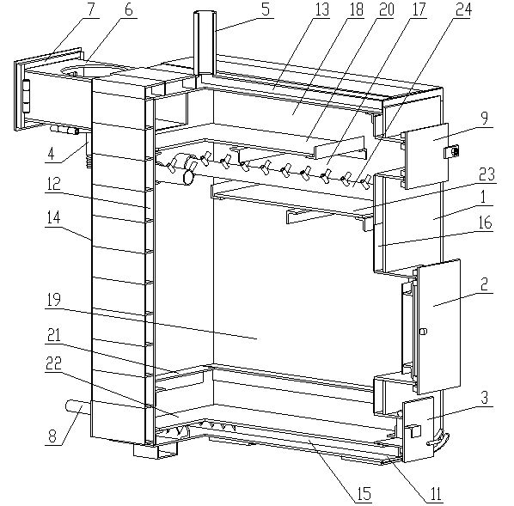Рис. 0

- котел;
- дверца топки;
- дверца регулировки подачи первичного воздуха;
- патрубок для слива конденсата;
- патрубок подающей линии;
- патрубок отходящих газов;
- съёмная крышка;
- патрубок обратной линии;
- внешняя дверка технологического окна;
- шибер;
- окно для забора вторичного воздуха;
- боковая водяная рубашка;
- верхняя водяная рубашка;
- задняя водяная рубашка;
- нижняя камера вторичного воздуха;
- передняя камера вторичного воздуха;
- камера сжигания отходящих газов;
- камера для отвода в дымоход отходящих газов;
- топочная камера;
- верхняя направляющая отвода отходящих газов;
- полка для колосников;
- пол топочной камеры;
- нижняя направляющая отвода отходящих газов;
- труба подвода вторичного воздуха.

Вода поступает в пиролизный котел через патрубок подающей линии (5), нагревается, проходя через водяную рубашку котла (12, 13, 14) и в нагретом виде выходит из котла через патрубок обратной линии (8) в систему отопления. Дрова или иное топливо закладывается в топочную камеру (19), где происходит их сгорание, при ограниченном доступе кислорода. Количество кислорода в топочной камере регулируется дверцей регулировки подачи первичного воздуха (3), подробнее о режиме работы дверцы можно узнать в разделе «Правила топки». В моделях с автоматическим регулятором температуры управление дверцей осуществляет датчик.
Выделившийся в процессе газификации топлива пиролизный газ естественным путем поступает в камеру дожигания отходящих газов (17), где через инжекторы-дожигатели, с калиброванными отверстиями, смешивается с вторичным, заранее подогретым воздухом (11). В результате термохимической реакции происходит процесс воспламенения несгоревших топливных газов, что позволяет превратить в тепловую энергию 90% содержащихся в дыме мелких частиц, тем самым не допуская их выброса в атмосферу.
Остаточные дымовые газы отводятся через патрубок отходящих газов (6) и дымоход.
Сложная конструкция котла и процесс сгорания, основанный на принципе пиролиза позволяет добиваться существенного увеличения времени горения от одной закладки топлива, по сравнению с обычными твердотопливными котлами.
Среднее время горения от одной закладки составляет 8-10 часов.
Это позволяет значительно экономить топливо и увеличивает время, между его закладками, что является отличительным качеством пиролизных котлов «Буржуй-К».
Существуют пиролизные котлы с нижним расположением пиролизной камеры, в таком случае, выделившийся в процессе сгорания пиролизный газ, поступает туда принудительно, с помощью вентилятора (наддува), работающего от электрической сети.
Пиролизные котлы «Буржуй-К» - энергонезависимые, не требуют электричества!
Обязательные условия эксплуатации пиролизных котлов «Буржуй-К»
1. Крайне важной составляющей любой отопительной системы является дымоход.
Нарисуем идеальную картину:
- Монтаж дымохода должен осуществляться квалифицированными специалистами, в соответствии с нормативными документами.
- Дымоход для пиролизных котлов должен быть выполнен из сэндвич панелей, изготовленных из специальной легированной стали (весь дымоход, расположенный выше шибера (дросселя) котла, расположенный как в помещении так и вне помещения, должен быть утеплен.)
- Монтаж элементов дымохода производится от котла снизу вверх, сборка «по конденсату»
- Любые соединения дымовой трубы должны быть хорошо закреплены между собой хомутами, для лучшей герметизации желательно использовать герметик с рабочей температурой не менее 1000 градусов.
- Диаметр дымохода должен быть больше или равным диаметру дымоотводящего патрубка пиролизного котла на твердом топливе.
- Дымоход должен иметь высоту, обеспечивающую необходимую тягу.
- Возвышение дымовых труб над крышей должно быть:
- не менее 500 мм над плоской крышей
- не менее 500 мм над коньком кровли, при расположении дымохода не далее чем 1,5 м от конька
- Дымоход для пиролизных котлов не должен иметь горизонтальных участков (для обычных котлов горизонтальных участков свыше 1 м).
- Идеальный вариант размещения дымохода для пиролизных котлов - вертикально вверх от дымоотводящего патрубка, допускается наличие поворотов на 45 градусов для прохождения через стены и перекрытия (не более 3 поворотов, радиус закругления которых должен быть не менее диаметра трубы (4.2.17 «Правил производства работа, ремонта печей и дымовых каналов)).
- Дымоход должен быть закреплен так, чтобы своим весом не оказывать давление на шибер (дроссель) котла.

2. На обратной линии отопительной системы необходимо установить термометр (до 120 0С), но не ближе 1 метра от котла.

3. Рекомендуется первый метр трубы отвода теплоносителя (воды, «незамерзайки»), нагреваемого котлом, и первый метр трубы на обратном участке делать металлическими.

4. Твердотопливные пиролизные котлы должны иметь теплопроизводительность соответствующую мощности, требуемой для отапливаемого помещения, определяемую способом теплового расчета или упрощенного расчета, в случае если отапливаемые помещения имеют хорошую теплоизоляцию по всему объему помещения при высоте потолков не выше 3 метров, а именно 1 кВт мощности на 10 м2 отапливаемой площади.

5. Первые повороты отопительной системы от котла на прямой и обратной трубах, должны собираться полуотводами, а не соединительными поворотами с углом 90 градусов. В обвязке котла рекомендуется делать как можно меньше любых поворотов.

6. Твердотопливные пиролизные котлы должны устанавливаться на расстоянии не менее 1 метра от ограждения или стены помещения до дверцы газохода котла (задняя сторона котла), не менее, чем в 0,7 метра от боковых сторон котла и не менее 2 метров от передней лицевой стороны котла (на которой расположена дверца топки) до ограждений, стен помещения, в котором установлен котел.

7. Твердотопливные пиролизные котлы должны устанавливаться четко горизонтально, без наклона в какую-либо сторону.

8. Перед котлом должен лежать металлический лист. Размеры листов указаны в «руководстве по эксплуатации» и определены правилами противопожарной безопасности.

9. Во избежание порчи котла, а именно прогара перегородок внутри топочного пространства, требующего их замены, нельзя топить котел способом прямого горения более 6 часов в сутки. Замена прогоревших перегородок не входит в гарантийные обязательства производителя.
Процесс прямого горения в данном изделии должен использоваться только для первоначального, наиболее быстрого, в сравнении с другими возможными, разогрева теплоносителя (воды, антифриза), до достижения необходимой потребителю температуры в отопительной системе.

10. Запрещается гасить горящее или тлеющее топливо в топке котла, водой, допускается делать это песком.
Если возникает необходимость прекратить горение или тление топлива в топке котла, то вполне достаточно полностью закрыть дверцу регулировки подачи воздуха и полностью закрыть шибер (дросселя).
Если необходимо понизить температуру теплоносителя, закройте полностью дверцу регулировки подачи воздуха, не меняя положения шибера дросселя. При достижении необходимой пониженной температуры во всей отопительной системе, верните в то же положение дверцу регулировки подачи воздуха, в котором она находилась до закрытия, в этом случае зафиксируется температура, установившаяся после ее понижения.

11. Запрещается топить котел при открытой топочной дверце. Допускается только розжиг мелких щепок.

12. Во время работы котла нельзя открывать дверцу переднего технологического окна. Для визуального осмотра возможных загрязнений золой верхнего топочного пространства допускается открывать только дверцу технологического окна, находящуюся на задней поверхности на его газоходе. Стоит отметить, что любые отложения золы в верхних топочных пространствах происходят только по двум причинам:
недостаточно тяги, необходимо увеличивать высоту дымовой трубы;
дымовая труба, находящаяся вне теплого помещения не утеплена, нужно утеплять.

При выполнении вышеуказанных требований твердотопливные пиролизные котлы очень быстро будут нагревать теплоноситель в отопительной системе и в течение 8 – 12 часов с одной полной закладки топлива, в зависимости от его вида и качества, поддерживать установленную температуру, наиболее комфортную для потребителя.

Термины и понятия.

Пиролиз — химическая реакция разложения органического топлива (дров, угля, торфа, их производных и т. д.) на газ, твердый и жидкий остатки при их сгорании без доступа кислорода.
Отопительный водогрейный котел устройство для нагрева теплоносителя, существуют твердотопливные, жидкотопливные, газовые, электрические и другие менее распространенные.
Пиролизный котел — отопительный твердотопливный котел, использующий в работе принцип пиролиза. Обычно имеет 2 камеры сгорания: одну для топлива, а другую для дожига пиролизных газов, выделившихся в первой камере.
Система отопления - комплекс устройств для искусственного обогрева помещения с целью поддержания температуры на заданном уровне в соответствии с условиями теплового комфорта.
Топливо - вещество или смесь веществ, способное к экзотермическим химическим реакциям с внешним или содержащимся в самом топливе окислителем, применяемое для выделения энергии, изначально тепловой.
Горение - сложное, быстро протекающее превращение, сопровождающееся выделением значительного количества тепла и обычно ярким свечением (пламенем).
Теплоноситель - жидкое или газообразное вещество, применяемое для передачи тепловой энергии, обычно вода или антифриз.
Антифриз - жидкость особого химического состава, не поддающаяся замерзанию при температурах ниже нуля градусов.

